

**UNIVERSIDAD PRIVADA DE TACNA**

**FACULTAD DE INGENIERÍA**

**Escuela Profesional de Ingeniería de Sistemas**

**“*SISTEMA DE GESTIÓN HOTELERA”***

Curso: *Programación III*

Docente: Ing. Elard Ricardo Rodríguez Marca

Integrantes:

***Nina Vargas, Luigui Augusto 2019065166***

***Chambe Torres, Edgard Reynaldo 2019064917***

***Condori Varga, Tomas Yoel 2018000487***

***Rojas Bedregal, Brian Erik 2018060904***

**Tacna – Perú**

***2023***

|  |  |  |  |  |  |
| --- | --- | --- | --- | --- | --- |
| CONTROL DE VERSIONES | | | | | |
| Versión | Hecha por | Revisada por | Aprobada por | Fecha | Motivo |
| 1.0 | Chambe_Nina_Condori_Rojas | ERRM |  | 13/04/2023 | Versión Original |
| 2.0 | Chambe_Nina_Condori_Rojas | ERRM |  | 14/062023 | Se agregaron requerimientos funcionales nuevos |
| 3.0 | Chambe_Nina_Condori_Rojas | ERRM |  | 24/06/2023 | Actualización Diagrama secuencia, actividades y objetos  Gestionar Habitación |
| 4.0 | Chambe_Nina_Condori_Rojas | ERRM |  | 30/06/2023 | Se actualizo el diagrama de Clases |

**Documento de Especificación de Requerimientos de Software**

**Versión *{2.0}***

**ÍNDICE GENERAL**

[I](https://docs.google.com/document/d/1IgZ47ATEuO4D0HQEvuy3l3fBnz1aYeZ-/edit#heading=h.1fob9te). Generalidades de la Empresa

1. Nombre de la Empresa

2. Visión

3. Misión

II. Visionamiento de la Empresa

1. Descripción del Problema

2. Objetivos de Negocios

3. Objetivos de Diseño

4. Alcance del proyecto

5. Viabilidad del Sistema

III. Análisis de Procesos

a) Diagrama del Proceso Propuesto – Diagrama de actividades Inicial

IV Especificación de Requerimientos de Software

a) Cuadro de Requerimientos funcionales Inicial

b) Cuadro de Requerimientos No funcionales

V Fase de Desarrollo

1. Perfiles de Usuario

2. Modelo Conceptual

a) Diagrama de Paquetes

b) Diagrama de Casos de Uso

c) Escenarios de Caso de Uso (narrativa)

3. Modelo Lógico

a) Análisis de Objetos

b) Diagrama de Actividades con objetos

c) Diagrama de Secuencia

d) Diagrama de Clases

CONCLUSIONES

**Informe de Especificación Requerimientos de Software**

**Introducción**

[**I. Generalidades de la Empresa**](https://docs.google.com/document/d/1IgZ47ATEuO4D0HQEvuy3l3fBnz1aYeZ-/edit#heading=h.1fob9te)

[**1. Nombre de la Empresa**](https://docs.google.com/document/d/1IgZ47ATEuO4D0HQEvuy3l3fBnz1aYeZ-/edit#heading=h.3znysh7)

“Hospedaje virgen de las peñas”

[**2. Visión**](https://docs.google.com/document/d/1IgZ47ATEuO4D0HQEvuy3l3fBnz1aYeZ-/edit#heading=h.3znysh7)

Nuestra visión es ser el hospedaje preferido por los viajeros en nuestra región, ofreciendo una experiencia única de alojamiento y servicio de calidad al cliente, manteniendo altos estándares de calidad en todo lo que hacemos.

[**3. Misión**](https://docs.google.com/document/d/1IgZ47ATEuO4D0HQEvuy3l3fBnz1aYeZ-/edit#heading=h.3znysh7)

Brindar una estancia memorable a nuestros huéspedes, con habitaciones limpias, servicios y personal amable que satisfagan sus necesidades y expectativas.

**4**[**.**](https://docs.google.com/document/d/1IgZ47ATEuO4D0HQEvuy3l3fBnz1aYeZ-/edit#heading=h.3znysh7) **ORGANIGRAMA**

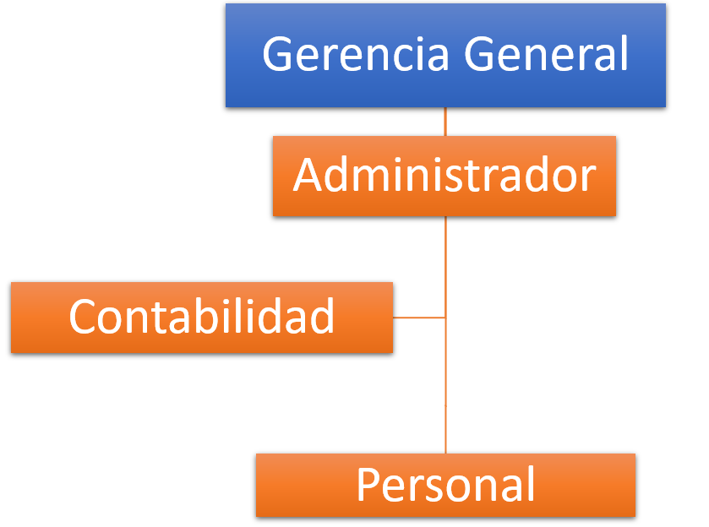

[**II. Visionamiento de la Empresa**](https://docs.google.com/document/d/1IgZ47ATEuO4D0HQEvuy3l3fBnz1aYeZ-/edit#heading=h.1fob9te)

[**1. Descripción del Problema**](https://docs.google.com/document/d/1IgZ47ATEuO4D0HQEvuy3l3fBnz1aYeZ-/edit#heading=h.3znysh7)

Cuando una persona desea hacer una reservación en un hotel, se espera que este proceso sea eficiente y sin problemas, el no cumplir con estas necesidades puede provocar que el decida por alojarse en otro lugar. Por lo tanto, para poder satisfacer esta necesidad es necesario que un hotel migre de un proceso de registro manual a un registro online donde el cliente pueda realizar una reserva desde la comodidad del lugar donde se encuentre.

La falta de un sistema para llevar a cabo el proceso de gestión hotelera que va a permitir controlar la información del inventario de las habitaciones, su disponibilidad, tarifas y reservas del hotel.

[**2. Objetivos de Negocios**](https://docs.google.com/document/d/1IgZ47ATEuO4D0HQEvuy3l3fBnz1aYeZ-/edit#heading=h.3znysh7)

* Aumentar la cantidad de habitaciones reservadas y la tasa de ocupación del hospedaje
* Mejorar la calidad del servicio ofrecido y la satisfacción de los clientes, para generar recomendaciones positivas y aumentar la fidelidad de los huéspedes.
* Mantener el personal calificado.
* Optimizar la gestión de costos y aumentar los ingresos, mediante la oferta de servicios adicionales como comida y bebida.
* Fortalecer la imagen y reputación del hospedaje, mediante la implementación de estrategias de comunicación y relaciones públicas.

**3. Objetivos de Diseño**

El objetivo para ello será hacer uso de una interfaz con un diseño simple con el objetivo de facilitar y permitir al usuario el uso de las funcionalidades del sistema de gestión hotelera, el cual poseerá una manipulación sencilla y fácil, permitiendo que el usuario se acostumbre en poco tiempo.

**4. Alcance del proyecto**

El siguiente proyecto tiene como alcance el “Hospedaje virgen de las peñas”, que brindan el servicio de reservas de habitaciones de manera manual y tienen la necesidad de sistematizar este proceso a través de un sistema para llevar a cabo el proceso de reserva, la información del inventario de las habitaciones y su disponibilidad, tarifas y reservas realizadas por el cliente.

[**5. Viabilidad del Sistema**](https://docs.google.com/document/d/1IgZ47ATEuO4D0HQEvuy3l3fBnz1aYeZ-/edit#heading=h.3znysh7)

El sistema de gestión hotelera debe ser capaz de realizar una serie de tareas importantes, como mostrar la disponibilidad de habitaciones, permitir a los clientes realizar reservas, pagos en línea y enviar confirmaciones de reserva.

**Escalabilidad:** El sistema de gestión hotelera debe ser capaz de manejar eficientemente un alto volumen de reservas simultáneas y adaptarse a un aumento en la demanda sin degradar el rendimiento.

**Facilidad de uso:** El sistema de gestión hotelera debe ser fácil de usar para los clientes, con una interfaz intuitiva y amigable que les permita realizar reservas de manera rápida y sencilla.

**Seguridad:** El sistema de gestión hotelera debe proteger la confidencialidad, integridad y disponibilidad de los datos de reserva, así como garantizar la autenticación y autorización adecuadas.

**Disponibilidad:**

* Un usuario realiza una reserva y espera recibir una confirmación instantánea.
* El sistema debe estar disponible en todo momento para que los usuarios puedan realizar reservas en cualquier momento del día.

**Rendimiento:**

* Uno de los servidores del sistema experimenta una falla inesperada durante el procesamiento de reservas.
* El sistema debe responder rápidamente a las solicitudes de reserva para brindar una experiencia fluida a los usuarios.

**Usabilidad:**

* Durante el horario de máxima demanda, el sistema debe estar disponible para que los usuarios realicen reservas en todo momento.
* Un usuario sin experiencia intenta buscar y reservar una habitación en menos de 5 minutos.
* El sistema debe ser intuitivo y fácil de usar para los usuarios.

**Integración:**

* El sistema debe sincronizar automáticamente las disponibilidades de habitaciones con el sistema de gestión de inventario de hoteles asociados.
* El sistema debe ser capaz de integrarse con otros sistemas relevantes, como sistemas de pago y motores de búsqueda de hoteles.

[**III. Análisis de Procesos**](https://docs.google.com/document/d/1IgZ47ATEuO4D0HQEvuy3l3fBnz1aYeZ-/edit#heading=h.1fob9te)

**Información obtenida del levantamiento de información:**

**a**[**) Diagrama del Proceso Actual – Diagrama de actividades**](https://docs.google.com/document/d/1IgZ47ATEuO4D0HQEvuy3l3fBnz1aYeZ-/edit#heading=h.3znysh7)

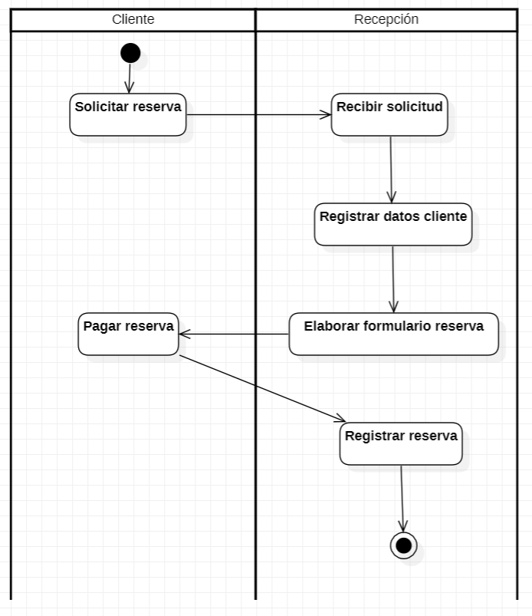

**b) Diagrama de Proceso Propuesto - Diagrama de actividades**

* **Cliente:**

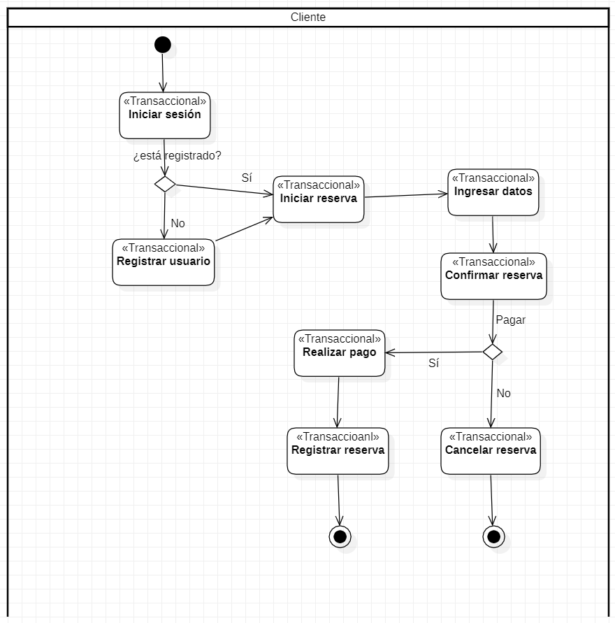

* 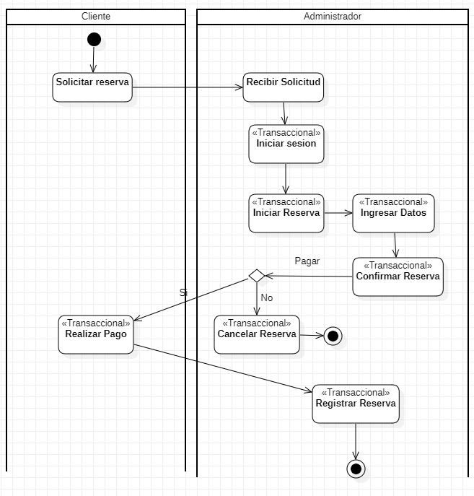**Administrador:**

**IV Especificación de Requerimientos de Software**

1. **Cuadro de Requerimientos funcionales Inicial**

|  |  |  |  |
| --- | --- | --- | --- |
| Origen  ID | Nombre | Descripción | Prioridad |
| RF - 01 | Autenticar Usuario | El usuario podrá iniciar sesión para acceder al sistema. | Alta |
| RF - 02 | Registrar Cliente | El sistema debe permitir al cliente crear una cuenta. | Alta |
| RF - 03 | Realizar reserva | El cliente podrá realizar directamente su reserva una vez haga su elección. | Media |
| RF - 04 | Actualizar Reserva | El administrador podrá ver la actualización del estado de la reserva | Alta |
| RF – 05 | Visualizar Reporte Reserva | El sistema mostrará al cliente un reporte de su reserva. | Media |
| RF - 06 | Realizar Pago | El sistema redirigirá al stripe de pago donde la plataforma validará el pago correspondiente. | Baja |
| RF - 07 | Gestionar habitaciones disponibles | El administrador podrá gestionar las habitaciones disponibles | Alta |
| RF – 08 | Visualizar reserva | El usuario podrá visualizar las reservas realizadas | Alta |
| RF – 09 | Visualizar habitaciones disponibles | El usuario podrá visualizar las habitaciones disponibles en el hotel | Alta |

1. **Cuadro de Requerimientos No funcionales**

|  |  |  |  |
| --- | --- | --- | --- |
| Origen  ID | Descripción de Requerimiento | Descripción | Prioridad |
| RNF - 01 | Usabilidad | El sistema contará con una experiencia de uso intuitiva y amigable al usuario en base al diseño | Alta |
| RNF - 02 | Disponibilidad | El sistema debe estar disponible en todo momento para que los usuarios puedan realizar reservas en cualquier momento del día. | Media |
| RNF - 03 | Seguridad | El sistema debe asegurar que los datos estén protegidos del acceso no autorizado. | Alta |
| RNF - 04 | Integración | El sistema debe ser capaz de integrarse con otros sistemas relevantes, como sistemas de pago y motores de búsqueda de hoteles. | Bajo |
| RNF - 05 | Rendimiento | El sistema debe responder rápidamente a las solicitudes de reserva para brindar una experiencia fluida a los usuarios. | Media |

[**V Fase de Desarrollo**](https://docs.google.com/document/d/1IgZ47ATEuO4D0HQEvuy3l3fBnz1aYeZ-/edit#heading=h.1fob9te)

[**1. Perfiles de Usuario**](https://docs.google.com/document/d/1IgZ47ATEuO4D0HQEvuy3l3fBnz1aYeZ-/edit#heading=h.3znysh7)

**Usuario**: Podrá ingresar los datos capturados al sistema y visualizar la reserva realizada.

[**2. Modelo Conceptual**](https://docs.google.com/document/d/1IgZ47ATEuO4D0HQEvuy3l3fBnz1aYeZ-/edit#heading=h.3znysh7)

[**a) Diagrama de Paquetes**](https://docs.google.com/document/d/1IgZ47ATEuO4D0HQEvuy3l3fBnz1aYeZ-/edit#heading=h.3znysh7)

[**b) Diagrama de Casos de Uso**](https://docs.google.com/document/d/1IgZ47ATEuO4D0HQEvuy3l3fBnz1aYeZ-/edit#heading=h.3znysh7)

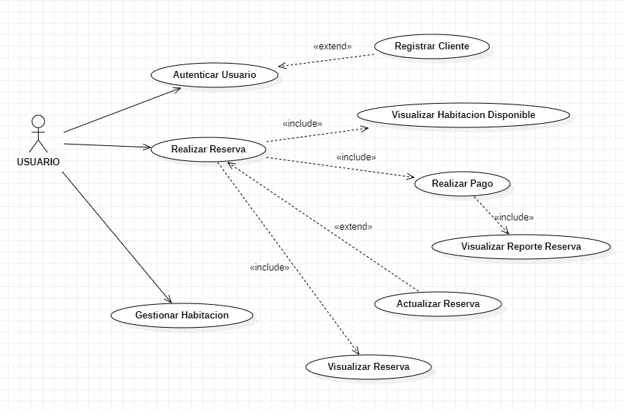

[**c) Escenarios de Caso de Uso (narrativa)**](https://docs.google.com/document/d/1IgZ47ATEuO4D0HQEvuy3l3fBnz1aYeZ-/edit#heading=h.3znysh7)

|  |  |  |
| --- | --- | --- |
| **AUTENTICAR USUARIO** | | |
| Actores | USUARIO | |
| Descripción | El usuario validará su identidad para ingresar al sistema. La autenticación del usuario se hará mediante un usuario y una contraseña. En el caso del usuario cliente si no se encuentra registrado en el sistema, podrá registrarse para poder utilizar el sistema. | |
| **Flujo normal de eventos** | | |
| **Acción del actor** | | **Respuesta del sistema** |
| 1. El usuario inicia sesión en el sistema. | | 2. El sistema mostrará la interfaz principal. |
| 3. El usuario podrá iniciar su proceso de reservación. | | 4. El Sistema mostrará la interfaz para proceder con la reserva. |

|  |  |  |
| --- | --- | --- |
| **REGISTRAR CLIENTE** | | |
| **Actores** | Cliente | |
| **Descripción** | El cliente ingresará a la interfaz de Registrar Cliente en caso de que sea un cliente nuevo, procederá a ingresar sus datos y el sistema comprobará y guardará su información para luego finalizar registrando al cliente con éxito para que pueda utilizar el sistema. | |
| **Flujo normal de eventos** | | |
| **Acción del actor** | | **Respuesta del sistema** |
| 1. El nuevo usuario ingresara a la interfaz Registrar cliente. | | 2. El sistema mostrará la interfaz de registro Cliente. |
| 3. El nuevo usuario procederá a ingresar su información requerida para registrarse. | | 4. El Sistema validará y guardará la información y finalizará con la creación del nuevo usuario. |

|  |  |  |
| --- | --- | --- |
| GESTIONAR HABITACIÓN | | |
| Actores | ADMINISTRADOR | |
| Descripción | El administrador podrá gestionar las habitaciones disponibles y habilitarlas cuando ya se encuentren desocupadas y listas. | |
| Flujo normal de eventos | | |
| **Acción del actor** | | Respuesta del sistema |
| 1.El usuario Inicia sesión en el sistema | | 2. El sistema mostrará la interfaz principal. |
| 3.Selecciona la opción Gestionar Habitación. | | 4. El sistema mostrará la interfaz para gestionarlo. |
| 5. Ingresa la información al sistema. | | 6. El Sistema actualizará la disponibilidad de la habitación habilitada. |

|  |  |  |
| --- | --- | --- |
| REALIZAR RESERVA | | |
| Actores | USUARIO | |
| Descripción | El usuario podrá realizar la reserva ingresando los datos solicitados en el formulario de reserva, una vez realizado la reserva podrá visualizar un reporte de pago de la reserva realizada, luego realizará el pago total y concluir con el registro de la reserva. Así mismo, el usuario podrá visualizar y ver el estado de la reserva. | |
| Flujo normal de eventos | | |
| **Acción del actor** | | Respuesta del sistema |
| 1. El usuario Inicia sesión en el sistema | | 2. El sistema mostrará la interfaz principal |
| 3. Selecciona el tipo de habitación | | 4. El sistema mostrará el formulario de reserva. |
| 5. Ingresa los datos requeridos en el formulario | | 6. El Sistema muestra el reporte de pago por la reserva realizada. |
| 7.El usuario visualiza el reporte y confirma el pago. | | 8.El sistema procederá a generar la boleta por el pago realizado y registrar la reserva. |

**3. Modelo Lógico**

**a) Análisis de Objetos**

· Autenticar Usuario

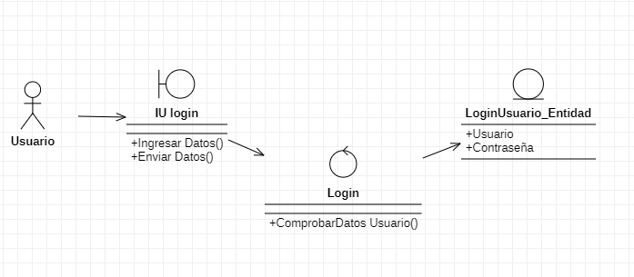

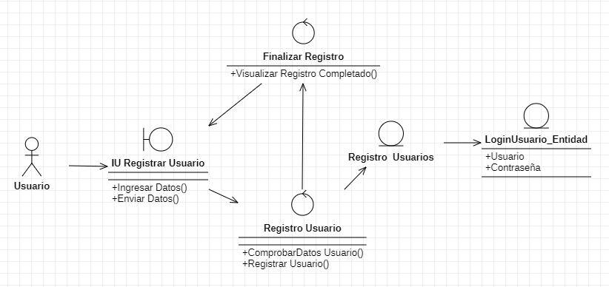· Registrar Usuario

* 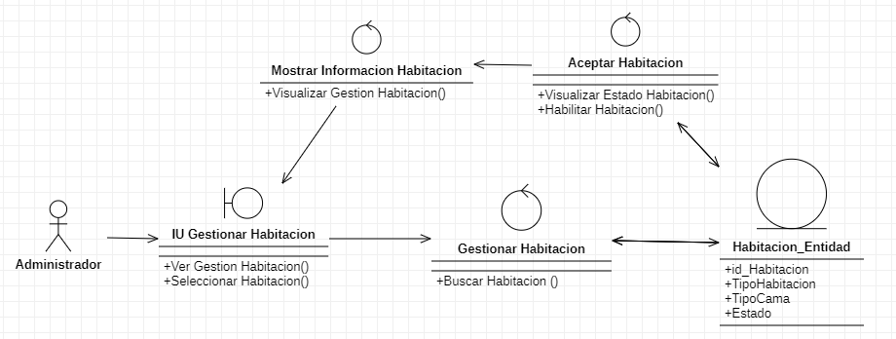Gestionar Habitación
* Realizar Reserva

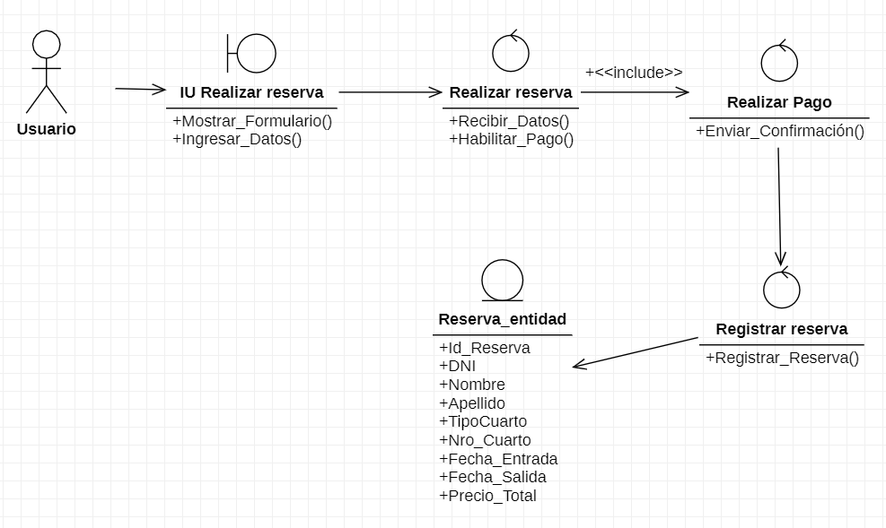

[**b) Diagrama de Actividades**](https://docs.google.com/document/d/1IgZ47ATEuO4D0HQEvuy3l3fBnz1aYeZ-/edit#heading=h.3znysh7)

* Autenticar Usuario

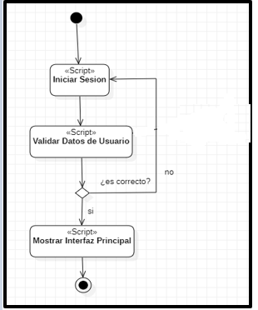

· Registrar Usuario

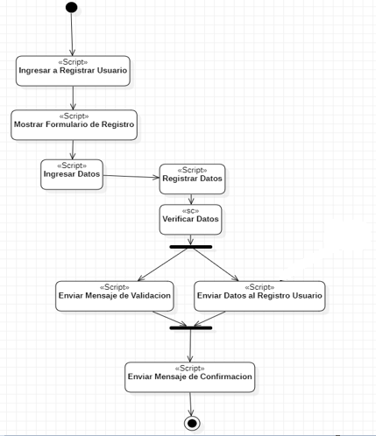

Gestionar Habitación

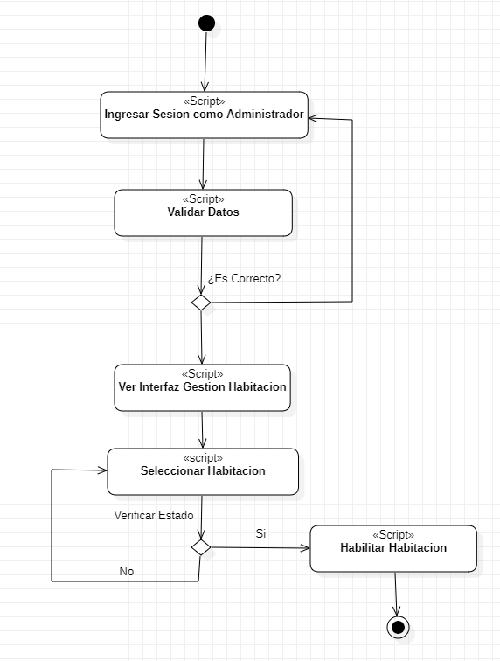

Realizar Reserva

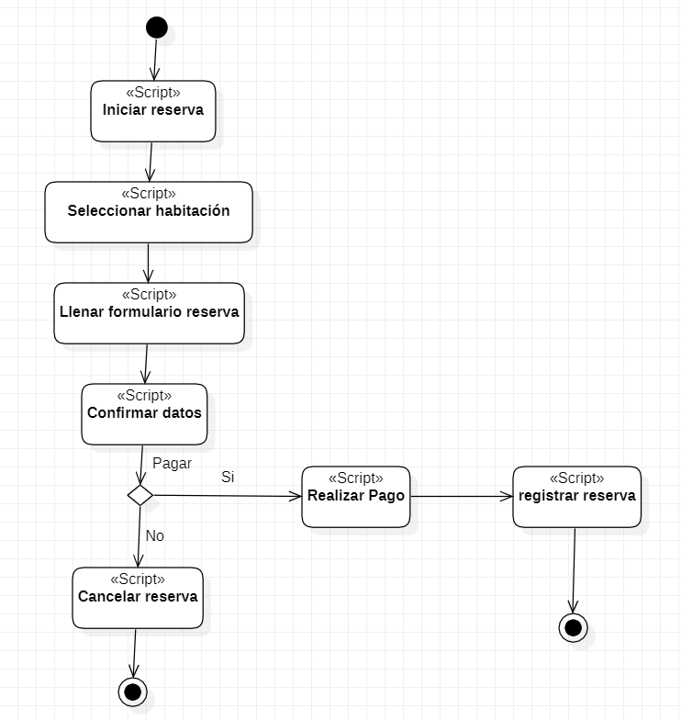

[**c) Diagrama de Secuencia**](https://docs.google.com/document/d/1IgZ47ATEuO4D0HQEvuy3l3fBnz1aYeZ-/edit#heading=h.3znysh7)

* 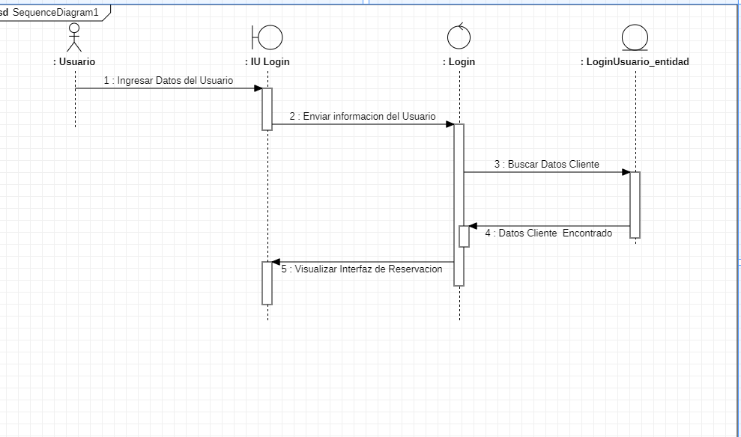Autenticar Usuario
* Registrar Usuario

**Gestionar Habitación** 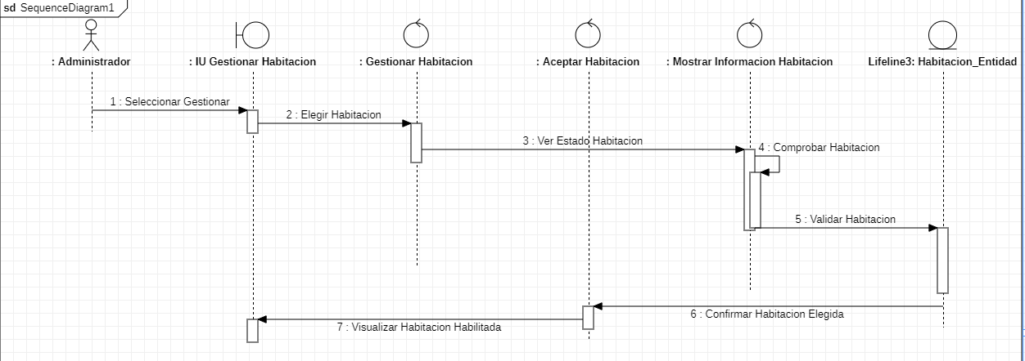

* 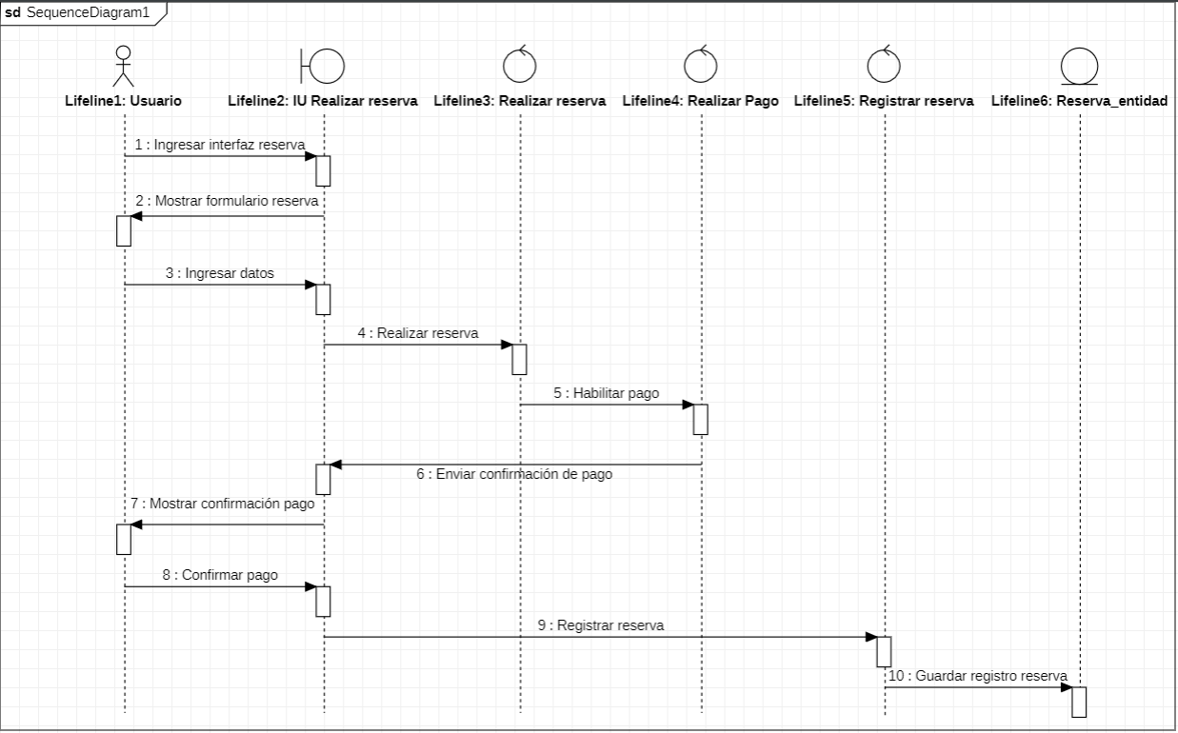Realizar reserva

[**d) Diagrama de Clases**](https://docs.google.com/document/d/1IgZ47ATEuO4D0HQEvuy3l3fBnz1aYeZ-/edit#heading=h.3znysh7)

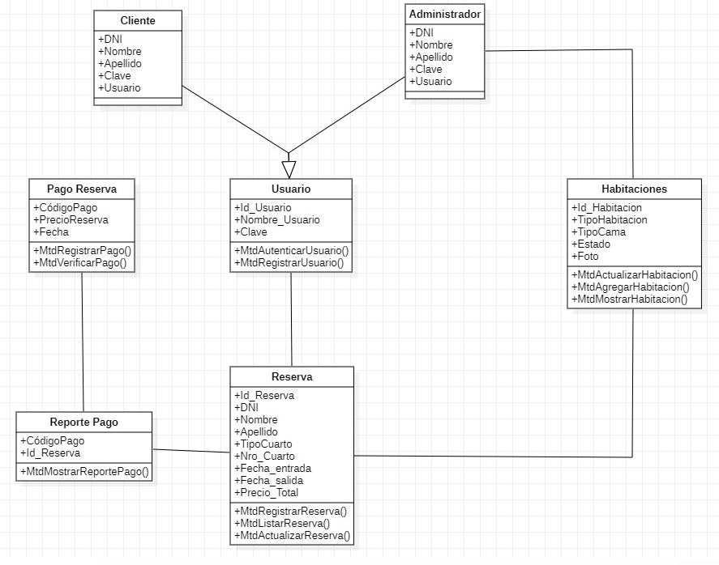

[**CONCLUSIONES**](https://docs.google.com/document/d/1IgZ47ATEuO4D0HQEvuy3l3fBnz1aYeZ-/edit#heading=h.2et92p0)

* En conclusión, la documentación SRS proporciona una descripción detallada de las funciones y características necesarias para el sistema de reserva hotelera, lo que permite a los desarrolladores crear un software de alta calidad que cumpla con las necesidades del negocio.
* Una vez completada la documentación SRS, es importante mantenerla actualizada y hacer seguimiento durante todo el ciclo de vida del proyecto, ya que esto permitirá garantizar que el software cumpla con los requisitos y necesidades del negocio a medida que estos cambian con el tiempo.
* Este proyecto representa para el “Hospedaje virgen de las peñas”, mejoras en la gestión y seguridad de una manera más fácil y eficiente al cliente a la hora de hacer su reservación de habitaciones, dando un valor agregado que hace que la empresa se dé a conocer a nivel nacional.
* Para ello se tuvo que utilizar un control de versiones de modo que cualquier imprevisto pudiera ser subsanado.
* El diseño logra que el sistema sea amigable con el usuario y fácil de entender y manejar.